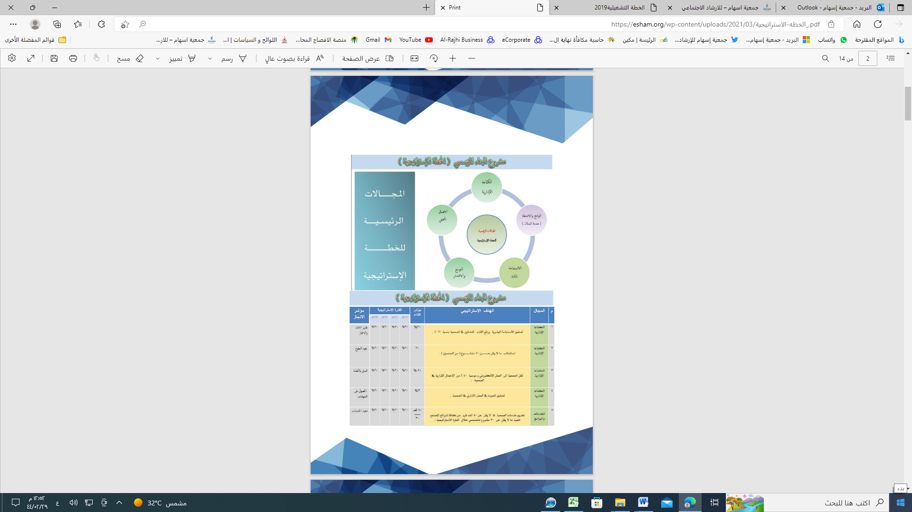

أعضاء مجلس الإدارة
المنصب | الاسم | م
رئيس المجلس | هزاع سليمان هزاع الخمشي | 1
نائب الرئيس | محمد هادي معارك العنزي | 2
المسؤول المالي | بدر عبدالله هويمل الحازمي | 3
عضو | احمد راضي غصاب العنزي | 4
عضو | سعد شافي معاشي العنزي | 5

